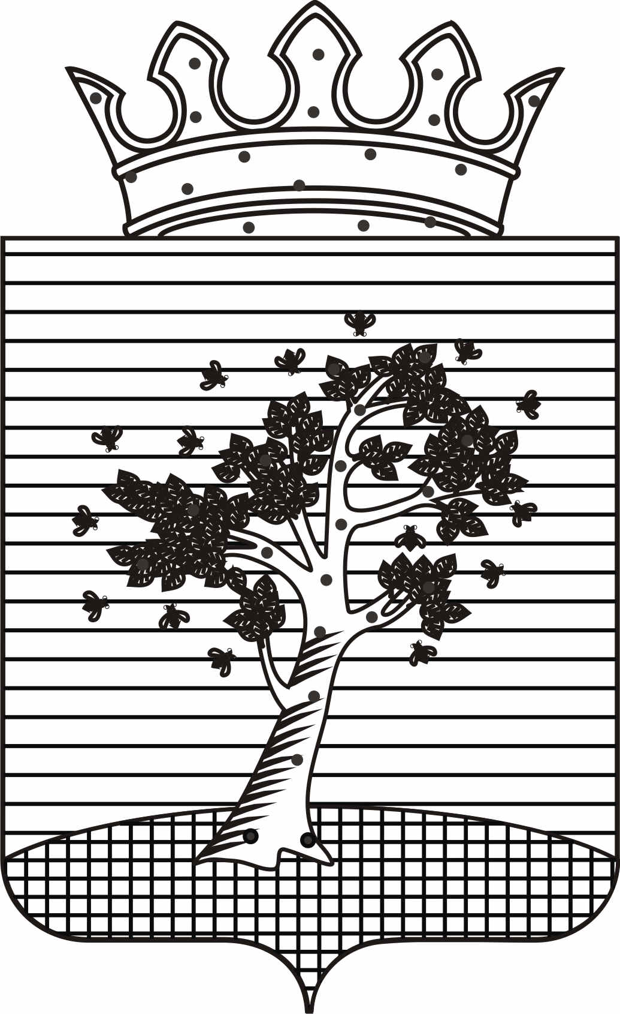

АДМИНИСТРАЦИЯ
ОСИНСКОГО МУНИЦИПАЛЬНОГО РАЙОНА

П О С Т А Н О В Л Е Н И Е

_______________

О Порядке учета детей раннего
и дошкольного возраста на территории
Осинского муниципального района

В соответствии с Федеральным законом Российской Федерации от 29 декабря 2012г. № 273-ФЗ «Об образовании в Российской Федерации», статьей 7 Федерального закона от 6 октября 2003г. № 131-ФЗ «Об общих принципах организации местного самоуправления в Российской Федерации», со статьей 24 Федерального закона от 27 июля 2006г. № 152-ФЗ «О персональных данных», Постановлением администрации Осинского муниципального района от 23.04.2012г. № 208 «Об утверждении Положения о порядке комплектования детьми муниципальных бюджетных дошкольных образовательных учреждений и дошкольных групп в муниципальных образовательных учреждениях различных типов и видов системы образования Осинского муниципального района»,
ПОСТАНОВЛЯЮ:
1. Утвердить прилагаемый Порядок учета детей раннего и дошкольного возраста на территории Осинского муниципального района.
2. Опубликовать настоящее постановление в установленном порядке и разместить на официальном сайте Осинского муниципального района.
3.Контроль за исполнением настоящего постановления возложить на начальника управления образования администрации Осинского муниципального района Пирогова Ю.Н.

Глава муниципального района –
глава администрации Осинского
муниципального района Я.В.Лузянин

Приложение к постановлению администрации Осинского муниципального района
от ____________№________

Порядок
учета детей раннего и дошкольного возраста на территории
Осинского муниципального района

- Общие положения
Настоящий Порядок разработан в соответствии с действующим законодательством Российской Федерации.
Настоящий Порядок определяет правила учета детей раннего и дошкольного возраста (от 0 до 7 лет) на территории Осинского муниципального района. Учет детей осуществляется в единой информационной базе данных с согласия родителей (законных представителей). Регистр учета размещается на портале «Дошкольное образование».
Учет детей от 2 до 7 лет в образовательных учреждениях, реализующих основную общеобразовательную программу, осуществляется с согласия родителей (законных представителей) на портале «Дошкольное образование».
Учет детей производится с целью выявления, сбора, хранения и использования информации о детях раннего и дошкольного возраста на территории Осинского муниципального района.
Сбор, использование, обработка, передача и хранение информации по учету детей осуществляется в порядке, обеспечивающем ее конфиденциальность в соответствии с требованиями Федерального закона Российской Федерации от 27 июля 2006г. № 149-ФЗ «Об информации, информационных технологиях и защите информации», от 27 июля 2006г. № 152- ФЗ «О персональных данных».

- Организация работы по учету детей
Организацию работы по учету детей осуществляет Управление образования администрации Осинского муниципального района.
Учет детей осуществляется путем формирования единой информационной базы посредством автоматизированной информационной системы регистрации получателей и поставщиков дошкольных образовательных услуг по дате рождения. Регистр формируется на электронном и бумажном носителях.
Для учета детей привлекаются:
- муниципальные образовательные учреждения, реализующие основную общеобразовательную программу дошкольного образования;
- муниципальные образовательные учреждения, реализующие программу основного общего и основного (полного) общего образования;
- учреждения здравоохранения (по согласованию);
- органы и учреждения системы профилактики безнадзорности и правонарушений несовершеннолетних (по согласованию).
Источником формирования единой информационной базы служат:
-данные Учреждений о детях, предоставленные в Управление образования для ведения регистра (фамилия, имя, отчество ребенка; фамилия, имя, отчество родителей (законных представителей), адрес регистрации и проживания ребенка, контактные данные родителей (законных представителей);
- данные учреждений здравоохранения о статистике детского населения.
Персональные данные о детях предоставляются в Управление образования на бумажном носителе или в электронном виде, заверенные подписью руководителя учреждения.

- Организация учета детей.
Образовательные учреждения ежегодно организуют учет детей, посещающих Учреждение. Общие сведения о контингенте детей оформляются Учреждениями и предоставляются в Управление образовании по состоянию на 1 октября текущего года (комплектование).
Сведения о детях, принимаемых в Учреждение или выбывающих из учреждения, предоставляются руководителем соответствующего Учреждения в Управление образования.
Образовательные учреждения ежемесячно сдают в Управление образования отчет о количестве детей (по возрастному принципу).

IV. Компетенции Управления образования и образовательных учреждений по обеспечению учета детей.

Управление образования:
- обеспечивает организационное и методическое руководство по учету детей;
- принимает от Учреждений и организаций, указанных в п.2.3. настоящего Порядка сведения о детях и формирует единую информационную базу;
- организует регулярный прием информации о детях, подлежащих включению в единую информационную базу, своевременно осуществляет ее корректировку в соответствие с данными, полученными от учреждений и организаций;
- принимает меры к устройству детей в образовательные учреждения, реализующие основную общеобразовательную программу дошкольного образования;
- контролирует и вносит изменения в единую информационную базу данных;
- контролирует деятельность образовательных учреждений по ведению документации по учету и движению детей, достоверность данных, содержащихся в книге движения воспитанников;
- обеспечивает надлежащую защиту сведений, содержащихся в электронной базе в соответствии с требованиями Федерального закона Российской Федерации от 27 июля 2006г. № 149-ФЗ «Об информации, информационных технологиях и защите информации», от 27 июля 2006г. № 152-ФЗ «О персональных данных».
Образовательные учреждения:
- организуют работу по учету детей от 0 до 7 лет и предоставляют информацию в Управление образования;
- осуществляет систематический контроль за посещаемостью в дошкольном образовательном учреждении;
- обеспечивают хранение списков детей и иной документации по учету и движению воспитанников;
- обеспечивает надлежащую защиту сведений, содержащихся в электронной базе в соответствии с требованиями Федерального закона Российской Федерации от 27 июля 2006г. № 149-ФЗ «Об информации, информационных технологиях и защите информации», от 27 июля 2006г. № 152-ФЗ «О персональных данных».

